1)

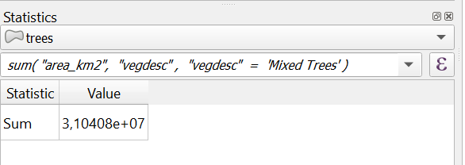

2)

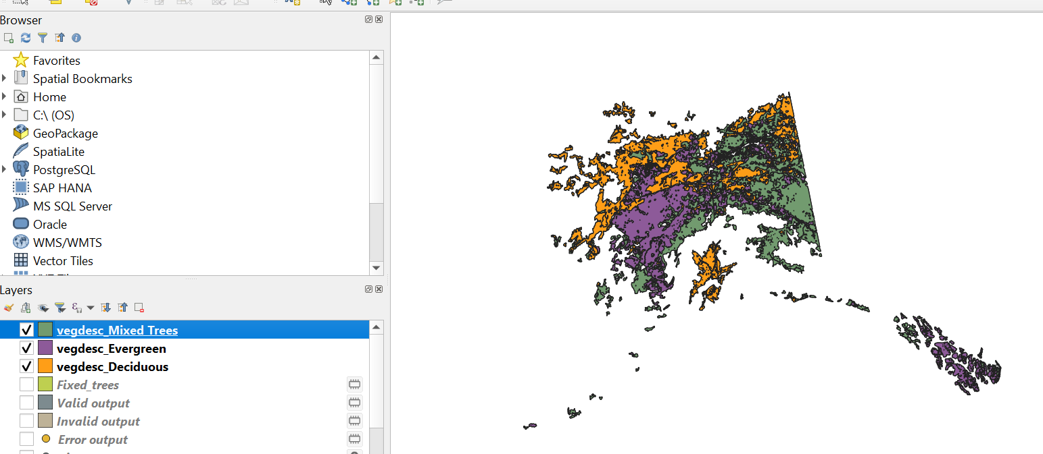

3)

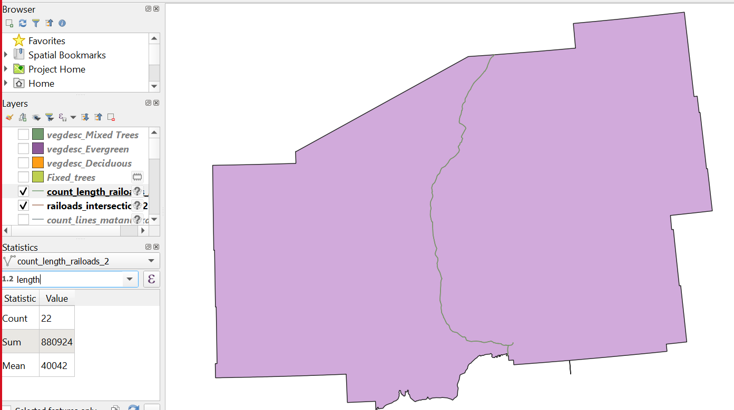

4)

5)  
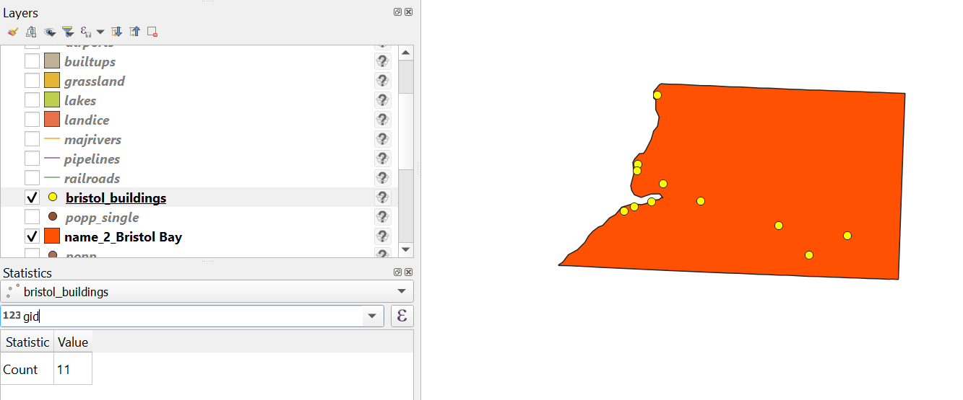

6)

7)

8)

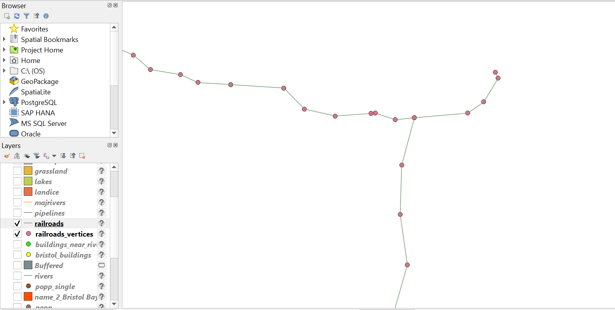

9)

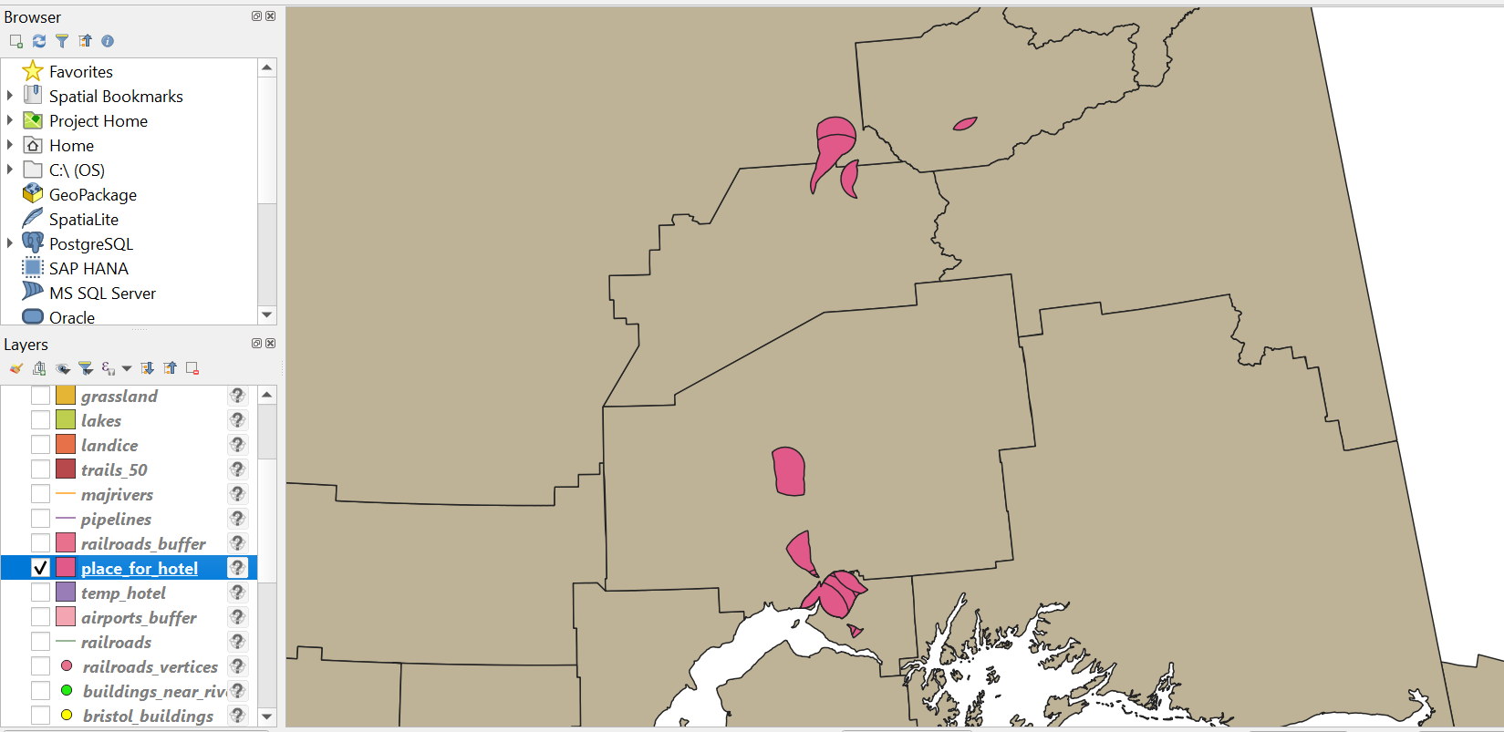

10)

Before simplifying:

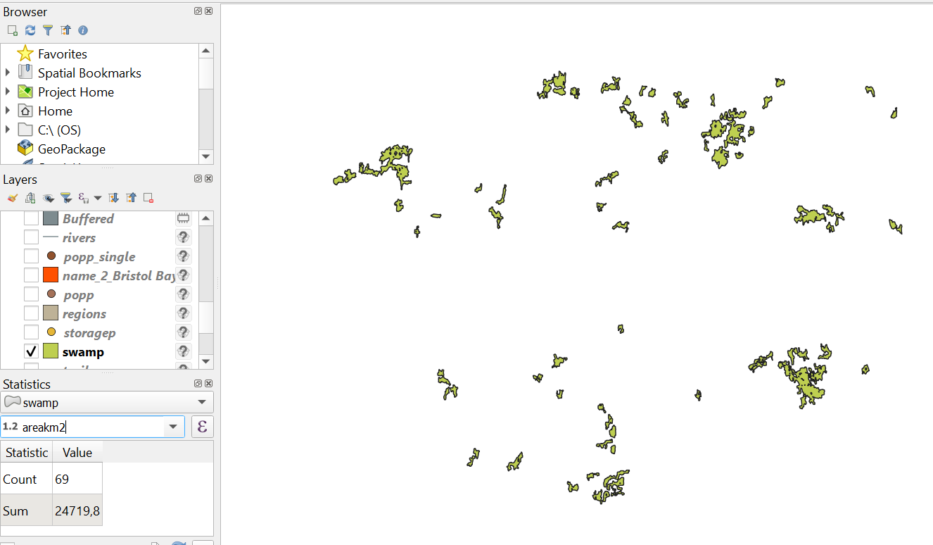

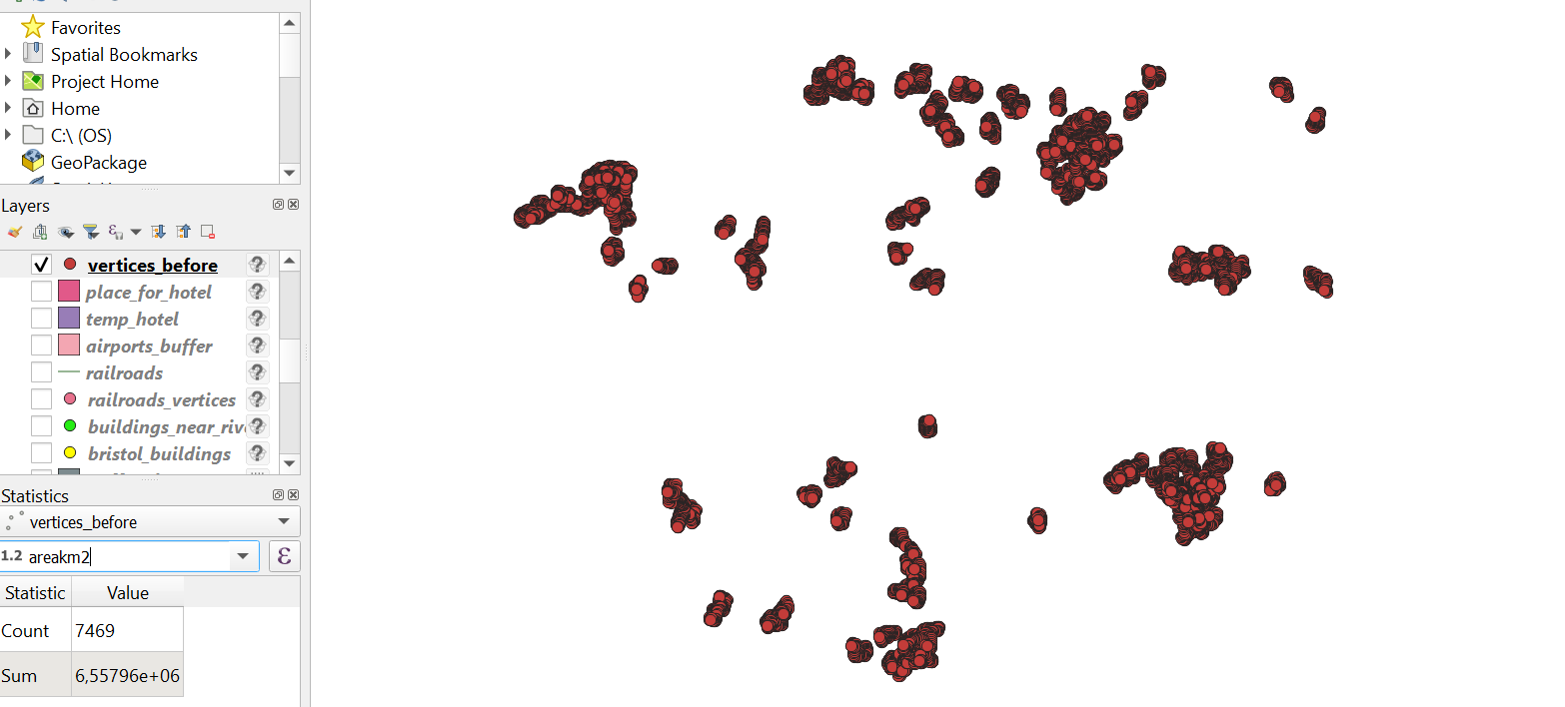

After simplifying:

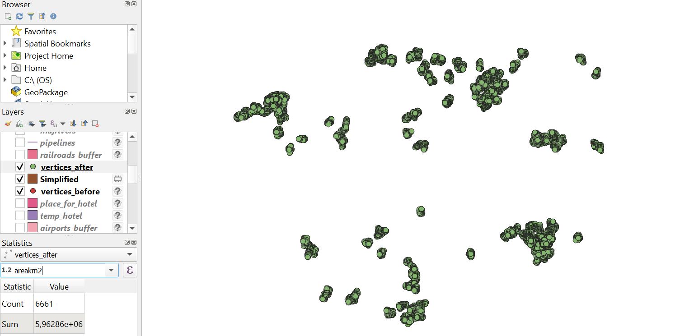

Liczba wierzchołków zmniejszyła się o 808 (około 10% względem początkowej wartości)